Mini3D Studio V2.0
  - Blender 建模工作台深度对标与二期实施方案
文档修订：R2｜研究与代码核对日期：2026-09-11
产品方向：从三维场景编辑器，升级为具备 Blender 式工作台、操作流程与可编辑多边形网格的建模工具。
本轮决策
• 复刻区域组织、上下文交互与建模工作流，不把“深色皮肤”当作 Blender 化。
• 保留现有 C++20 / Qt Widgets / OpenGL 架构；复用已实现的相机、三轴手柄、场景与撤销基础。
• 二期新增可编辑网格和操作系统；场景格式升级为 3，不得覆盖现有格式 2。
• 工作台特色优先加入 F3 搜索、Q 收藏、F9 调整上一步、T/N 区域、3D 游标、枢轴点、局部视图与修改器卡片。
• 先交可靠的点边面编辑、挤出、内插、环切、镜像；倒角、细分与衰减编辑分阶段扩展，不承诺一次覆盖全部 Blender。
代码基线
仓库：shenxi11/Mini3D；分支：main；读取时固定提交：
6dd209f38122aca837ec04077d58b78da2f47726。
研究基线
操作语义以 Blender v4.5.0 固定版本源码核对；不是“最新版本”的泛称。选择 Blender 默认键位、左键选择、立即执行 G/R/S，不采用 Industry Compatible 键位。[B01–B04]
证据边界
本轮完成源码静态核对和公开截图观察，未在本环境构建或运行 Mini3D / Blender。文中 HTML 是原创交互原型，不是两款软件的运行截图。真实截图在随附联网参考册中保留原始来源、版本说明和图片链接。

01｜阅读路线与修订结论
本方案替代旧 V2 文档中关于“尚无源码”“场景格式写 2”“仅补齐 W/E/R”的假设；保留旧方案对拓扑、事务、可编辑保存与受限建模范围的基本要求。新增方案与当前代码冲突时，以本轮固定提交的实际实现为现状依据，需求仍以本方案为目标。
阅读目标 | 章节
看清现在与 Blender 的差距 | 02—04：代码核验、截图、复刻层级
实现工作台与快捷键 | 05—11：布局、UI、上下文、键位、操作注册表
实现 Blender 特色交互 | 12—17：F9、游标/枢轴、选择、建模、修改器
设计可靠内核与文件 | 18—20：数据、渲染、格式迁移
安排开发与验收 | 21—24：文件改造、里程碑、用例、首批任务
核对外部事实与来源 | 附录：代码与研究资料索引

最容易做错的六件事
工作区不等于编辑模式。 Modeling 是布局和工具环境；Object/Edit 是对象数据的编辑状态，不能用点击标签代替模式状态机。
N 侧栏不等于右侧属性编辑器。 前者属于当前视口，后者显示活动对象、材质和修改器上下文；可以共享数据源，但不能变成同一个浮动面板。
F9 不等于 Ctrl+Shift+Z。 F9 调整刚执行操作的参数；重做恢复已撤销的历史；修改器是长期可求值的数据。[B03、B06]
G/R/S 不等于 W/E/R 手柄开关。 前者默认进入即时模态操作，后者是你现有项目的工具键绑定。[C02、B02、B03]
环切有阶段。 预览、确认切线、滑移不是同一状态；手册说明滑移阶段右键可把切线放到中点。[B07]
深度复刻不等于未加说明的全兼容。 本版仍存在安全取消、Y-up 坐标、受限拓扑、有限修改器和无动画等边界，必须在帮助和验收表中明确。

02｜当前仓库：已确认与待验证
下表是源码或仓库文档支持的事实，不是仅凭 README 推测“已完成”。没有运行证据的结论单独列为待验证。
证据 / 真实位置 | 当前状态 | 二期处理
MainWindow.cpp | 左 Scene、右 Inspector、下 Console；初始 1440×900 | 重组为右上 Outliner、右下 Properties、中心大视口
MainWindow.cpp | W/E/R 手柄；世界/局部；平面移动与步进吸附 | 复用数学与绘制，改为键位配置和模态意图入口
MainWindow.cpp | 普通数字 1/3/7/0/5 控制视图；F 聚焦；Ctrl+I 导入 | 区分主键区/小键盘，解决 Edit Mode 冲突
SceneViewModel.h | 独占 QUndoStack；已有变换 begin/preview/finish | 不另建平行撤销栈；扩展网格事务与操作记录
ViewportWidget.h | 持有单个 selectedEntity；转发 pick 与手柄信号 | 增加组件选择快照与上下文；不由 Renderer 写网格
MeshData.h | 交错顶点属性 + 三角形索引，是渲染数据 | 新增 EditableMesh；不能直接作为共享拓扑的真源
SceneSerializer.cpp | 写版本 2、读 1/2；保存 camera/light 与 meshIndex | 新版写 3、读 1/2/3；保留已有字段语义
docs/architecture.md | CPU/GPU 分离；有独立 CPU、Assets、GPU、Editor 测试目标 | 新建模测试进入 CPU 层，输入与UI另测

来源：[C01–C07]。已抽查上述关键实现，不把此表称为“全仓库审计”。

开工前必须补齐的证据
仓库 README 明确写有：V1 正式发布门槛尚未全部满足，候选包/历史截图早于相机、灯光与汉化补齐；它报告的本机测试通过不等于本轮重新执行。[C01]
先从此提交配置 Debug/Release，复跑现有测试，录下中文界面、拖动、撤销、打开旧文件、200% 缩放结果，再打工作基线标签。失败项先登记，不能把已有缺陷归给二期，也不能把一期未完成部分当作免费基础。
本方案不修改远端仓库，不宣称已经实现任何二期功能。

03｜真实截图：看什么，不看什么
真实参考图已在研究过程中打开观察，保留于《Blender_真实截图参考册_联网版.html》的原始页面和图片链接。由于下载环境未取得图片字节，离线 Word/PDF 不嵌入这些远程原图；下文配图使用明确标注的原创设计原型。
编号 | 真实参考 | 可借鉴内容 | 不能据此断言
R-01 | Blender Artists 完整建模窗口；右下标 2.93.0 | 顶部 Workspace、左工具、右上 Outliner、右下 Mirror 卡片、视口占比 | 不能当成 4.5 新版像素规范；角色模型不是可自由复用资产
R-02 | GameDev.tv 镜像属性局部；具体版本未核实 | 属性垂直标签、轴按钮、Merge、Clipping、Outliner 蓝色活动行 | 截图里有的选项并不等于 Mini3D 需要全实现
R-03 | 仓库 mini3d-week8.png | 一期历史布局及对比入口 | README 已说明它不是当前源码最新运行画面

视觉观察转化为设计结论
中心视口最大化。 建模时左侧不常驻大场景树，底部不常驻高控制台。面板要为模型让出连续的可操作区域。
区域边界比卡片装饰重要。 Blender 类工具需要紧凑、稳定、可扫描的工具栏和属性，不需要大圆角、渐变大按钮或移动端式留白。
颜色有分工。 历史参考中可见橙色几何选择与蓝色界面激活。Mini3D 应建立对应的语义色，不能把所有高亮统一成橙色。
以控件状态说明结果。 图标必须有悬停提示、快捷键、禁用原因；镜像卡片必须真的能关闭预览和编辑参数，不能只是一个好看的截图。

固定版本的后续截图采集表
开发验收时，在 Blender v4.5.0 与 Mini3D 同样的 1440×900、100% UI Scale 下，拍摄：空建模工作区、面选择、F3、F9、N侧栏、镜像、环切预览、比例编辑半径。截图记录版本、键位预设、坐标约定、操作配方；禁止用旧参考截图证明新版功能已一致。

04｜复刻范围：三个层次，分别验收
层次 | 本版目标 | 不采用的替代做法
视觉层 | 密集深色工作台、明确区域、统一控件、可读选择与网格 | 只给旧窗口刷黑、摆一排失效按钮
操作层 | 模式与上下文、GRS即时操作、F3/Q/F9、N/T、导航、可取消预览 | 所有快捷键变成全局 QAction；F9直接调用 redo
建模层 | 真正的点边面、挤出、内插、环切、镜像及可靠保存 | 三角形缓存改坐标后冒充可编辑多边形

V2.0 必交范围
工作台布局、Blender-style 键位配置、操作注册表、F3、Q、F9、Object/Edit、单对象组件编辑、多选/框选/X-Ray、组件 GRS、基本游标与枢轴、平移步进/顶点吸附、局部视图、受限挤出/内插/环切/补面、Mirror、原生保存和 OBJ 导出。

V2.0 扩展 / P1
视图与着色饼菜单、连通选择和规则边环选择、Connected 衰减编辑、简单 Collection 组织、单条外凸边单段倒角、细分曲面预览，以及上一步重复。可分能力开关交付，不作为基础发布的隐性前提。

继续向 Blender 建模方向专精
后续优先次序是：多边倒角与角部衔接 → 支撑线/细分与折痕 → 桥接/溶解/合并 → UV与法线工作流 → 更稳健的布尔与拓扑修复。动画、雕刻、节点系统、完整渲染器与任意编辑器分屏不在本次必交范围。
不放假时间轴。 没有动画系统就不添加能点击但无结果的播放按钮。Modeling 默认隐藏 Console；需要诊断时再打开。布局 / 建模 / 检查是 Mini3D 自有工作区，不照搬一整排未实现的 Blender 工作区。
对齐目标： 用户能够沿用核心建模习惯；不宣称支持任意 .blend 文件，也不宣称完全复现 Blender 的数据系统或所有历史行为。

05｜新操作台：区域组织与页面结构
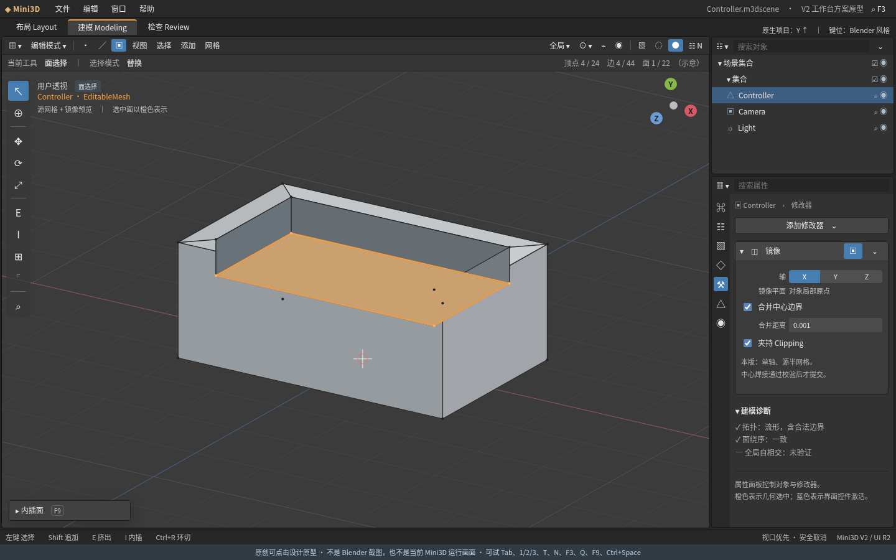
原创方案原型：建模工作台，不是 Blender 或 Mini3D 运行截图
区域 | 设计职责 | 默认布局
Topbar / Workspace | 文件与窗口操作；布局预设切换 | 顶部两行，保留 Mini3D 品牌
Viewport Header | 模式、点边面、方向、枢轴、吸附、衰减、X-Ray、着色 | 视口上沿，随模式变化
Toolbar / T | 当前活动工具；同类工具收纳 | 视口左侧窄工具条
Sidebar / N | 当前视口的 Item / Tool / View | 视口内右侧，可独立隐藏
Outliner | 场景组织、选择、显隐、搜索 | 右上约 25%—30% 高度
Properties | 对象、网格、修改器、材质上下文 | 右下，垂直标签 + 可折叠分组
Last Operation | 最后一次算子的参数 | 视口左下，可折叠，F9呼出
Status Bar | 当前操作按键提示、结果与简短统计 | 底部一行；不是固定“就绪”

这是 Mini3D 的设计稿。图中模型、统计和诊断为说明布局而构造，不是已经计算出的模型结果；原型底部始终保留识别条。可操作 HTML 支持模式、选择域、N/T、F3/Q/F9、最大化等界面演示，但不执行网格算法。

06｜UI 规范：具体到控件与缩放
下列数值是 Mini3D 推荐起点，不是从历史 Blender 截图精确采样的官方常量。颜色统一集中在 ThemeTokens；逻辑尺寸使用 DIP，并根据内容最小宽度调整。
Token | 建议值 | 语义
shell / area / field | #242424 / #303030 / #4B4B4B | 外框、编辑区域、数值输入层次
viewport / border | #3B3B3B / #202020 | 视口背景、区域分隔
text / secondary | #E2E2E2 / #AAAAAA | 主信息与次要说明
selection / active-control | #F49A39 / #477EB1 | 几何选择与UI激活必须区分
axis X / Y / Z | #D65A65 / #85B947 / #6B9BD5 | 轴、手柄与数字字段一致
Topbar / Header / Status | 28 / 28 / 24 DIP | 中文标签不被裁切
Toolbar / Properties | 36—44 / 280—340 DIP | 视口优先，属性可调宽
UI 字体 / 圆角 | 12—13 DIP / 2—4 DIP | 紧凑但可读，不采用大胶囊按钮

必须实现的交互细节
数值字段支持键盘输入、回车提交、Esc恢复、焦点边框；拖动微调只生成一次历史。输入区 Ctrl+A/C/V/Z 优先用于文字，不触发全场景操作。非法数字保留输入与原因，不立即跳回无提示的默认值。
图标使用一致线宽、16/20像素级视图；正式Qt实现使用自制或许可明确的资源。原型中的字符图标仅用于排版验证，不能直接作为生产图标集。
悬停显示“中文名 + 英文术语 + 快捷键”；禁用项说明“需要面选择”“仅支持规则四边形环”等前置条件。信息不只靠颜色表达，选中还有线宽/标记，错误还有文字。

DPI与窄窗口
验收 100%、150%、200%；1440×900 的逻辑布局截图与 2880×1800 的2×截图区分记录。狭窄时先折叠 N侧栏与非核心Header按钮，不能挤掉数值末位。保留现有 Inspector 的最小宽度保护。[C02]

07｜区域架构：像 Blender，但不重写窗口系统
Blender 的窗口包含顶栏、多个编辑区域与状态栏；区域还能进一步分为 Header、工具区域等。此处以固定版本 UI 源码和历史手册结构为参考。[B04、B05]

推荐落地
MainWindow 保留顶层窗口、关闭确认、文件对话框和信号装配；新增 WorkbenchShell 管理中心视口与右侧上下两个区域。初版可用 QSplitter 组织固定区域，不先复刻 Blender 任意拖角分割/合并整个屏幕。
ViewportAreaHost 包含 Header、Tool Settings、T工具条、N侧栏、LastOperationPanel 与既有 ViewportWidget。N侧栏和浮层位于可明确命中的 QWidget 区域；遮挡区域不继续向3D点击穿透。渲染尺寸和鼠标坐标只使用真实 GL 内容矩形。
WorkspaceManager 保存分隔比例、显隐、属性页、工具设置。布局切换尽量只调整同一批 Widget 的尺寸和可见性，不每次销毁、重建或跨顶层窗口重挂 QOpenGLWidget。GL Context 生命周期仍遵守 Qt 约束。[Q02]

三种状态不能混在一起
状态 | 内容 | 保存位置 / 脏状态
场景文档 | 网格、对象变换、材质、镜像参数 | 原生场景；改变后可撤销且标脏
工作区偏好 | Splitter尺寸、T/N、主题、键位、Q收藏 | 用户配置；不让每次展开面板都标脏
操作会话 | 当前算子、鼠标捕获、预览、数值串 | 临时内存；结束后销毁，不保存

现有相机导航参与 isModified 判断但不入对象历史，这一规则先保留并单独测试，不在UI重排时顺手改变。[C01、C03]
Ctrl+Space 最大化当前区域，第二次恢复先前布局。中文输入法或系统占用该组合时，提供菜单与可重绑定，不抢文本输入。任意动态分屏、拖角合并、多视口独立相机进入P1之后评估。

08｜上下文与模式：快捷键只是一层入口
默认使用 Blender-style 新键位；为老用户提供 Legacy Mini3D 键位配置。切换后所有菜单提示同步，不允许两套冲突按键同时生效。

上下文路由顺序
操作系统 / 文本与IME组合输入
↓ 未消费
弹窗、菜单、数值输入会话
↓ 未消费
当前模态工具会话（锁定调用时的Area与文档）
↓ 未消费
鼠标所在编辑区域的模式键位
↓ 未消费
应用级文件 / 帮助命令
这不是通过“鼠标进入视口就强制 setFocus”实现。文本编辑中的光标和中文候选框优先；鼠标所在区域只决定非文字操作的上下文。弹出 F3 时先冻结原始区域，否则点击搜索框后可能错误地在搜索框上下文执行建模算子。

Mode 与 Selection
Object Mode 处理对象级意图；Edit Mode 处理一个活动 EditableMesh 的点/边/面。Tab切换前提交或取消正在进行的模态操作，不能悄悄丢弃预览。V2.0不承诺多对象同时进入编辑。
区分 selectedIds 与 activeId。组件多选最后点击项是活动元素，用于枢轴和N侧栏；点/边/面切换必须有明确投影规则。隐藏与删除活动元素后，清理无效ID并稳定选取新活动项。
工作区切换、工具选择与模式切换是三种不同动作。点击“建模”标签不会无条件对灯光或相机强制进入Edit；不满足条件时保持Object并提示选择网格。
文本保护回归： 对象名称输入“GRS 123 E I”、Ctrl+A全选文字、Ctrl+Z撤销输入、Esc关闭候选框，均不得改变模型或视图。

09｜键位对标：导航、选择与区域
以下是选择的 Blender 风格子集，依据固定键位源码核对；不支持的分支不应暗中借用旧快捷键。主键区与小键盘必须通过事件标志区分。[B02、B03]
输入 | 新版意图 | 现有代码冲突 / 实现要求
Tab | Object/Edit | 有模态操作先处理；非网格不进入Edit
主键区 1 / 2 / 3 | 顶点 / 边 / 面 | 不能继续把普通1/3当视图键
小键盘 1 / 3 / 7 | 前 / 右 / 顶视图 | 视图方向按项目坐标约定定义
小键盘 5 / 0 | 透视正交 / 相机视图 | 0不再等于自由观察；复用实际相机预览
小键盘 . / Home | 聚焦选择 / 全部 | F留给Edit Mode补面；没有小键盘时用菜单
中键 / Shift+中键 / 滚轮 | 旋转 / 平移 / 缩放 | 复用当前 EditorCamera
T / N | 工具条 / 视口侧栏 | 不是整个 Properties Dock 的开关
B / Shift+单击 / A | 框选 / 追加 / 全选 | 全选与取消分开；可加 Alt+A取消
Alt+Z | X-Ray | 与材质透明、线框显示不是同一状态
H / Alt+H / 小键盘 / | 隐藏 / 显示隐藏项 / 局部视图 | Local View 不能改写持久 visible 字段
F3 / Q / F9 | 搜索 / 收藏 / 调整上一步 | 通过统一 OperatorRegistry
Ctrl+Space | 当前区域最大化 | 保留菜单替代和快捷键重绑定

Z 着色饼菜单与反引号视图饼菜单作为P1：只展示已实现的 Solid/Wireframe 或视图方向。不添加假“Rendered”模式。默认关闭 Emulate Numpad，避免占用点边面数字键；无小键盘用户可直接点击导航Gizmo或菜单。
主键区句点的枢轴菜单与小键盘句点的聚焦在产品配置中分开；未经单独测试的键位不标注“完全兼容”。快捷键以英文键名记录，界面标签保留中文与英文术语。

10｜G/R/S：从手柄切换升级为模态操作
Blender 默认 Tool Keys 为 IMMEDIATE；G/R/S直接开始移动、旋转、缩放。固定键位的模态映射还包含确认、取消、轴约束、平面约束、精细控制与临时吸附反转。[B02、B03]

精确操作契约
操作配方 | 期望结果
G → X → 2 → Enter | 沿指定X轴移动2个项目单位；一条历史
R → Y → 45 → Enter | 围绕当前枢轴Y轴旋转45°
S → Shift+Z → 0.5 → Enter | 在排除Z的平面缩放；未实现时必须禁用说明
G → X → X | 在已支持的方向空间间切换；HUD明确当前方向
拖动时 Shift | 精细控制，鼠标变化不产生突跳
拖动时 Ctrl | 临时反转吸附开关，释放恢复原状态
Esc / 右键 | 根据当前算子阶段取消；见第14章特例
Enter / 左键确认 | 结束预览、校验、一次性提交

原 W/E/R 不是这套语义。新默认下 W为选择工具入口，E为挤出，R为旋转；旧键位只留在Legacy配置。现有GizmoController继续负责手柄数学，不再决定全部键盘工具路由。[C02]

实现要求
NumericInputBuffer 不调用 eval；P0支持符号、小数、退格和合法范围，输入完整后再解析。单位后缀、算式与复杂输入是扩展，不假装具备Blender全部数值解析能力。
ModalSession 冻结起始文档、MeshId、Selection、Pivot与BaseRevision；鼠标每帧相对同一基准计算，不用上一帧结果累乘。UI显示累计值、空间、轴、确认/取消提示。切换文档、对象删除、窗口失活时，按明示策略安全结束。
状态栏从固定“就绪”变为上下文帮助，例如“移动｜X全局｜2.000｜Enter确认｜Esc取消｜Ctrl临时吸附”。工具条激活状态不能随着一次G操作被永久改变。

11｜F3、Q与菜单：统一操作注册表
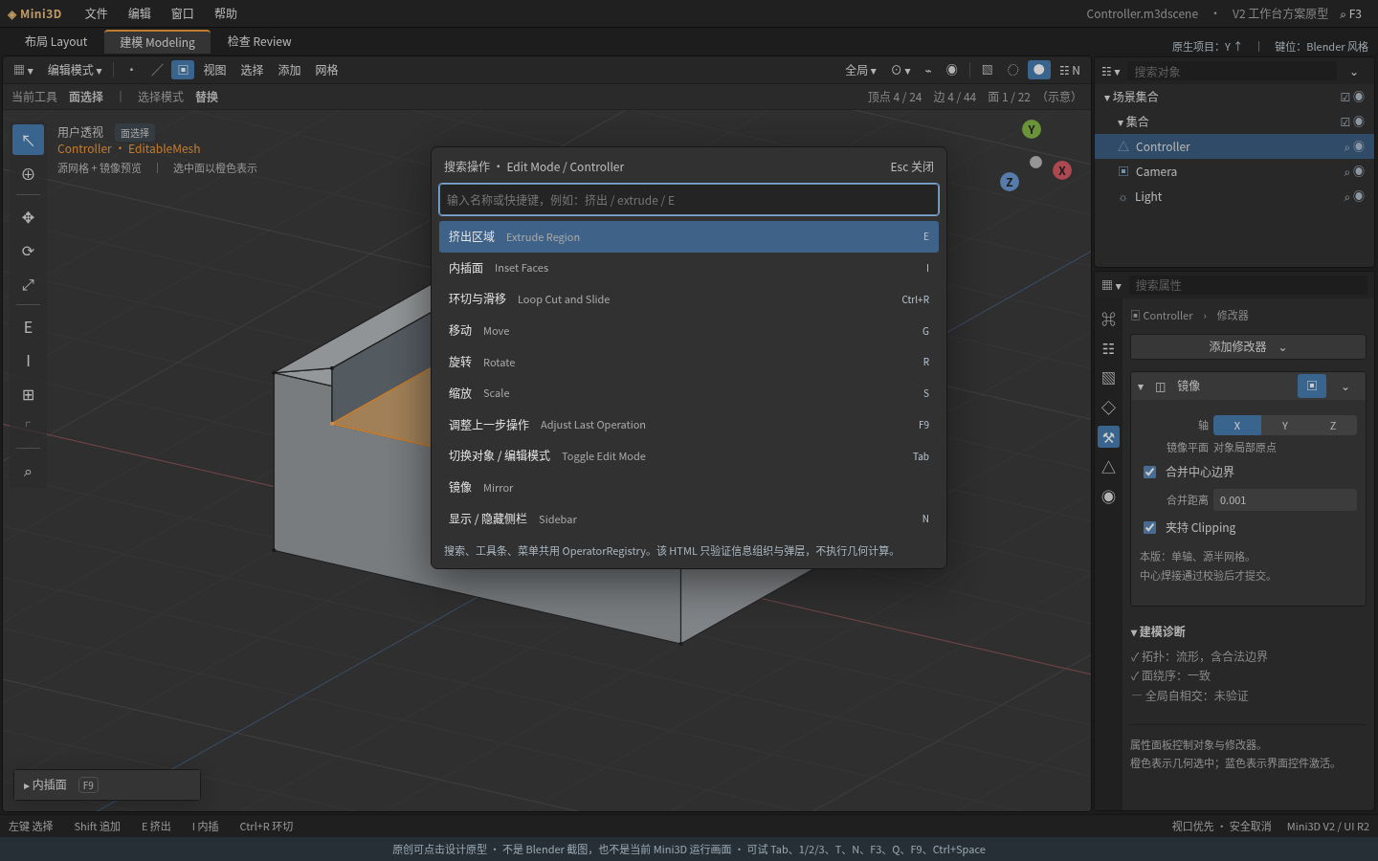
原创原型：F3操作搜索，非软件实现截图
F3搜索和Q快捷收藏是固定 Blender 键位中的不同入口；两者应调用与工具条、菜单相同的操作，而不是另写一套业务函数。[B03]

OperatorDescriptor 最小字段
id、中文名、英文名、category、iconKey、defaultShortcut、poll(context)、parameterSchema、invoke/execute、undoable、reopenable、repeatable。
注册表可以由 C++ 静态描述表起步，不必引入Python脚本系统。操作ID使用稳定字符串，例如 mesh.extrude_region；显示语言变更不能改变存档或收藏里的ID。
F3结果排序： 名称匹配优先，其次英文别名和快捷键；显示作用域与禁用原因。未实现功能不列为可执行结果。搜索“extrude”或“挤出”都应找到同一项；切入对象模式时显示“需编辑模式”，不直接修改错误目标。
Q收藏： 按用户配置保存OperatorId顺序；提供右键“加入快捷收藏/移除”。不写入.m3dscene，不复制算子代码。初始可推荐挤出、内插、镜像，但标明可调整。
菜单一致性测试： 从工具条、F3、Q、菜单、快捷键分别发起相同参数操作，得到等价网格和同样的历史记录。UI按钮只发意图，不绕开SceneViewModel直接写Scene。

12｜F9：本次必须补上的关键 Blender 特征
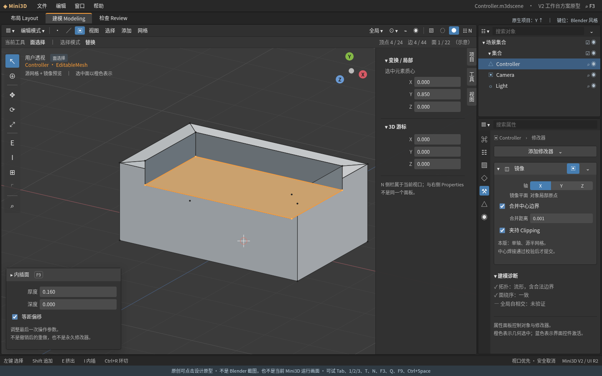
原创原型：N侧栏与左下上一步参数面板
历史手册明确说明：执行操作后，可在左下区域或F9弹层调整参数；它不是普通Redo，也不是永久修改器。[B06]

产品规则
P0只允许重开当前历史顶端、支持reopen、尚未被新编辑取代的最后一次建模操作。导航和查看面板不必使它失效；对象/网格被其他命令改变、文档切换或历史不在顶端时，显示“当前没有可调整的上一步”。
参数修改从该操作的 before 快照重新求值，而不是在已有挤出结果上再挤出。关闭F9可采用即时参数应用，但每次参数编辑只替换同一逻辑操作，不能堆出几十个用户历史步骤。

与现有 QUndoStack 对接
新增HistoryService作为现有history_的受控适配，不添加第二个栈。先离线计算并校验候选结果，成功后再替换顶端逻辑命令。推荐原型路径：临时回退原顶端，再push新的快照命令，丢弃旧redo分支；严格防止回调造成二次执行。Qt的push本身会调用redo，快照命令应安装after状态而非重新跑一次算子。[Q01]
必须保留原before、稳定元素ID语义和一条操作记录。若被替换的是已保存的状态，保存点必须失效，不能因为栈index相同就错误显示“已保存”。测试替换失败、内存分配失败、撤销/重做、保存后F9修改和F9无变化退出。先在纯历史夹具证明，再接UI。

13｜3D游标、枢轴与吸附：把建模定位做完整
视口Header的方向、枢轴、吸附与衰减编辑有独立状态；Blender固定UI源码也按这些职责组织。[B04]

3D Cursor 不只是一个十字贴图
新增 Cursor3D：世界位置、可选朝向、显示开关。提供点击设置、N面板数值修改、游标到选择、游标到世界原点、选择到游标。P0只承诺位置；游标定向另行扩展。
点击落点优先射线命中表面；未命中时与明确的工作平面相交；近似平行时不制造超大坐标。新基础体可在游标位置创建。游标不是SceneNode，不参与父子结构。

枢轴点：P0支持三项
枢轴 | 计算方法 | 验收
选择质心 | 当前选择转换为唯一顶点集合后求平均 | 面包含重复顶点不重复计权
活动元素 | 点位置 / 边中点 / 面中心 | 活动元素删除后有明确回退
3D游标 | 使用Cursor3D世界位置 | R/S真正绕游标，而不是仅把手柄移过去

方向空间 P0保留Global/Local，UI显示当前空间；轴空间和枢轴是正交设置，不混成一个菜单。

吸附：先做可验证子集
复用已有步进吸附，增加平移时的顶点目标吸附。明确源锚点、最近可见候选、屏幕距离阈值与目标高亮；不能把源网格本身无条件排除或纳入，需写过滤规则。先不承诺边/面投影、旋转到法线等所有Blender选项。
游标持久化建议： 保存于场景editorState，但作为定位辅助不进入网格历史；修改游标的dirty规则由文档服务显式定义。首次可设置游标不标脏，仅随下一次保存写入；不能使用未保存提示来暗示它一定已持久化。

14｜建模工具：阶段和取消语义必须准确
工具 | V2.0支持的输入 | 输出与操作反馈
E 区域挤出 | 连通、可定向、满足边界校验的选中面区域 | 保留面属性与边界侧壁；选中新顶盖；一条历史
I 面内插 | 单个平面凸多边形 | 在面平面内等距离偏移，不是中心缩放；厚度HUD
Ctrl+R 环切 | 无分叉、规则四边形面带；初版单切 | 预览目标带，再进入滑移；清晰显示百分比
F 补面 | 单个简单、共面边界环 | 面绕序正确；不支持带孔面或自交环
X / Delete | 明确的面/边/顶点删除菜单 | 说明是否保留边界；清理孤立引用

环切不可以“一次按键直接提交”
本方案采用两阶段：未确认切线时取消，整个操作不入历史；确认切线后进入Slide，右键把偏移设为中心并确认居中切线，遵循研究到的工作流。Esc整次回滚可作为Mini3D安全扩展，状态栏写明两者差异，不宣称所有键完全一致。[B07]

挤出的取消需要明确差异
Blender固定Python入口会调用“挤出区域 + 变换”组合操作，不能由通用Esc映射推断整个宏的回滚语义。[B08] 不同阶段取消后的几何保留行为，应在目标二进制中单独实测。
Mini3D的P0决策是安全原子取消： E预览后Esc/右键都恢复原网格；零距离或非法侧壁不提交。此策略与可能保留零位移挤出几何的Blender宏工作流不承诺等价，帮助页明确写“安全取消”。不能为了字面复刻允许隐藏重叠面进入模型。
内插限制检查只承诺当前算子的局部条件；没有全局自交检测器时，不显示“模型绝无自交”。环切遇到三角面、极点或不支持拓扑应终止预览并解释原因，不能留下T形连接。

15｜Mirror：参数卡片与编辑笼，而不是复制对象
Mirror 是保留源网格的求值操作。历史手册解释了局部轴、原点/镜像对象、Merge与Clipping等概念；其中Clipping的约束不能被“重复点焊接”替代。[B09]

V2.0卡片支持范围
单个Mirror、一个局部轴、对象原点平面；支持viewport显隐、Merge开关/阈值、Clipping、应用与删除。外部Mirror Object、Bisect、三轴组合和任意修改器重排暂不提供可执行按钮。
源半网格可选；镜像求值面作为只读预览，不直接给它们分配可写源面ID。显示“源网格 + 镜像结果”，避免用户选了另一半却不知道在改哪里。查看线框时同时区分编辑笼与最终三角化边，不把渲染三角形当拓扑边。

合并与夹持
Merge只在符合定义的中心对应顶点/边界上进行，不能把空间邻近的不同部件全部焊成一个点。Clipping在变换过程中限制符合规则的中心顶点离开或跨越镜像平面；初版实现应说明捕获阈值与已约束状态。
反射后必须处理面绕序和法线；应用时把求值结果转为新的合法EditableMesh，一次性提交并可撤销。不能只是把负缩放副本写进场景，就宣称“应用镜像完成”。

修改器求值与失效
修改参数增加evaluationRevision；位置/拓扑更新分别增加相应revision。GPU缓存键不能只有AssetId，应包含网格版本或有明确失效通知。关掉修改器只能影响求值，不破坏源网格。
应用修改器后若有编辑选择映射，应稳定生成新的ID并更新选择；撤销则恢复应用前的源网格、修改器与选择快照。错误结果不能替换当前模型。

16｜选择、可见性与比例编辑

组件选择是独立系统
点/边/面用稳定ID，支持替换、追加、移除、全选、框选；活动项单独保存。初版单一选择域，混合点边面选择模式不默认开启。点边面的选择不能等同于渲染索引选中。[C04、C06]
Visible与X-Ray： 可见选择要结合深度或精确射线遮挡；X-Ray取消几何遮挡限制，但不选隐藏元素。框选必须明确使用“触碰”还是“完整包含”；P0用屏幕投影顶点/边段/面中心规则并在帮助中注明，不能随形状随机改变。
边环与连通选择： P1增加Alt点击规则Loop、Ctrl+Alt点击Ring、L拾取连通片。环遇到极点/非四边面按已定义规则停止；输出不足时解释而非跳到不相关部件。固定键位源可核对对应入口。[B03]
H / Alt+H / Local View： 编辑元素隐藏、对象持久visible、视口局部隔离是不同状态。隔离退出恢复原掩码，不向Undo栈追加几百次显隐。隐藏选中元素时清除不可见活动ID，取消隐藏恢复策略保持一致。

O 比例编辑：P1中优先的 Blender 特征
支持选中顶点驱动邻域位移，显示影响圈和滚轮调整半径；初版只有Smooth衰减、欧氏距离和Connected过滤。Connected只限定同一连通组件，不等同于测地距离；不宣称已实现曲面最短路影响范围。
从初始快照计算每个未选顶点权重；半径、原始选择与坐标空间冻结在会话上下文。半径变化更新权重而不是在上一帧位置上反复叠加。Esc恢复所有受影响顶点。未支持时隐藏可执行O入口；不得只画一个影响圈却不传播变形。

17｜硬表面专精：倒角、细分与收藏工作流
这两类能力是后续建模主线，不应被渲染特效和无关CAD接口抢走预算。本轮规划具体边界，先以P1验证，不把它们伪装成P0已有能力。

有限倒角
先实现单条、流形、外凸、相邻平面满足条件的边，单段倒角；宽度来自局部尺度约定，支持预览、确认、取消。检测超出相邻面的宽度、零长度、共线与不支持角部。多边相交、凹边、多段轮廓和复杂miter进入后续版本。
初版Ctrl+B只有在算子可用时才能触发。属性卡片和键盘入口共享参数，不提供“Segments=8”但内部始终只算一段的假选项。

Catmull–Clark细分预览
限定流形四边形网格，可含清晰定义的边界；先支持1—2级求值、源编辑笼、显示开关和应用。实现并测试内部点、边界点、边点/面点规则；折痕、UV连续性、任意n-gon和非流形输入不是自动拥有的能力。
先完成单个Mirror，再研究固定的 Mirror → Subdivision 有限组合；不承诺任意Modifier Stack重排。求值必须保持源网格，不能用“多分几次三角形”替代曲面细分。

工作用例
外壳：Cube → Inset → Extrude凹槽 → 支撑环切 → 合法边倒角。
对称机械手：半网格 → Mirror → 中心夹持 → 局部调整 → 应用/撤销。
圆润道具：低模控制网格 → 支撑线 → Subdivision预览 → 关闭修改器回到源网格。
用户看到的是可连续迭代的制作流程，而不是只能在预设模型上成功的一次性效果。所有展示截图均要附支持范围，不得用手工替换模型冒充运算结果。

18｜EditableMesh：保留二期内核，接上真实代码
实际MeshData是渲染顶点与三角索引，里面的法线/UV拆点不代表真正的拓扑顶点。[C06] 二期必须在它前面新增可编辑数据层，保留已有Renderer消费三角网格的能力。
SceneNode ── MeshDataId
↓
EditableMesh：顶点 / 多边形 / 面角属性 / 稳定ID
↓ 算子事务
SourceMesh ── Mirror等参数 ── EvaluatedMesh
↓ 三角化、法线/UV拆分、来源映射
RenderMesh / 既有MeshData
↓ 带revision的缓存
GpuMesh → 既有OpenGL Renderer

真源与派生数据
持久化 VertexId、FaceId、CornerId 及多边形顶点环，UV与硬法线存面角域；Edge可用端点ID键生成。邻接用可重建半边结构起步，垃圾回收/重建后外部稳定ID不随容器下标漂移。
原生Cube有8个拓扑顶点、12条边、6个四边面；渲染拆点可多于8，不按渲染顶点数量错误判断。输入GLB只可靠保留三角网格，不能无条件推回原四边形；导入即编辑先保留其拓扑范围，不自动按坐标焊接UV接缝。

所有权与变更
同一静态资源被多个对象引用时，第一次可编辑化应显式“创建独立网格副本”，或提示编辑共享数据；默认不让一个对象建模意外影响所有实例。
每次提交产生快照与结果选择；TopologyRevision/GeometryRevision只递增，不因Undo倒退导致GPU缓存命中旧结果。Undo恢复几何内容，但仍发出新revision。Renderer只读取快照，不写拓扑。
校验不变量： 引用存在、ID唯一、面至少3个不同顶点、无重复相邻顶点、允许的边邻接、有限坐标、绕序契约。全局自交/自穿透作为单独能力，未实现前只报告“未检测”。

19｜拾取、叠加层与GPU生命周期

不能在建模时继续只选AABB
对象选择可复用现有RayCaster；组件选择需要返回点/边/FaceId。保留 RenderTriangle → SourceFaceId、RenderVertex → SourceVertexId/CornerId 的映射。由三角化产生的内部对角线不能显示成用户可编辑边。[C04、C06、C07]
P0可采用CPU投影距离 + 深度可见性校验，或独立整数ID拾取FBO。选型先用性能夹具决定，不同时维护两套半成品。若使用ID缓冲，编码使用本帧稠密索引映射，不把64位ID直接截断为颜色；禁用会污染ID的混合、sRGB转换和多采样混色。

必须区分的叠加项
源网格顶点、边、面选区、活动元素、悬停、预览几何、法线、镜像结果、3D游标、导航Gizmo与操作HUD各有状态。Overlay总开关与X-Ray不是同一个变量；关闭Overlay不改变选择数据或拓扑。

QOpenGLWidget边界
继续只在有效Context中创建/上传/销毁GPU资源。面板展开改变可见区域时，绘制矩形、拾取FBO尺寸与鼠标DPR换算必须来自同一接口；不要在窗口总尺寸上生成Ray。处理QOpenGLWidget默认FBO，不假定绑定0就是Widget的目标缓冲。[Q02]
模态操作期间，预览快照单独提供给Renderer。结束或取消后通知一次刷新；不在mouseMove里重建Qt树，不每帧创建纹理或编译Shader。模型更新可以全量上传起步，但要记录成本；增量更新是优化，不能改变拓扑正确性。

性能门槛是测量目标
在记录的参考机上测1万/5万/10万可编辑顶点、视口分辨率、选取延迟、预览P95和峰值内存。操作预览目标P95≤50ms、键盘/面板反馈目标≤100ms，属于待实测目标，不是本轮性能结论。超过预算时降低预览质量或限制规模，不能直接卡死UI。

20｜文件格式3、旧工程与坐标约定
重要修订：当前源码已经写场景格式2。 它保存相机/灯光、asset meshIndex、局部TRS和外观；读取1/2。新建模版本必须写3、读1/2/3，不能拿旧方案的“版本2”覆盖现有语义。[C05]

格式3新增内容
字段组 | 必需内容
editableMeshes | MeshDataId、顶点、多边形面环、Corner属性、材料引用
对象网格绑定 | 静态资产或EditableMesh引用；避免与primitive冲突
modifiers | 稳定类型ID、参数、启用状态、受限求值顺序
editorState | Cursor3D、项目坐标约定及必要的视图状态
format / version | 固定Mini3DScene / 3；Reader明确错误提示

JSON示例只是协议轮廓，最终schema和迁移夹具必须同时提交。V2.0不保存完整Undo历史，保存的是模型当前真源与修改器参数。

迁移与写入
旧文件先完整读取到临时Scene/Assets，保留现有相对路径、meshIndex和WXYZ四元数顺序。保存为新路径，不自动覆盖唯一旧工程。沿用SceneDocument的原子写入；缺资源、半截JSON或无效拓扑失败时，当前打开的文档保持不变。[C05、C07]

不把Y-up偷偷改成Z-up
项目当前约定是右手Y-up，网格地面是XZ。[C07] 本轮V2保留它，并在视图与帮助中显示“Y↑项目”；新键位只对齐操作习惯，不宣称所有轴向与Blender一致。G→Y才是当前项目竖直方向。
需要原生Blender Z-up时，单列坐标迁移任务：新增项目约定、基础体、相机、网格、法线、光向、游标、吸附与导入导出统一转换，并有旧工程往返测试。禁止只交换UI标签或只旋转渲染结果，造成数值编辑和拾取错位。

导出
OBJ输出真实求值或源网格二选一，并注明轴与单位。导出后在Blender检查面数、绕序、法线和比例；不能以“打开了”代替几何正确性验证。

21｜代码落点：哪些复用，哪些新增
下列“现有”路径来自本轮读取；“新增”是建议，不冒充仓库已有类型。
路径 / 类 | 改动范围 | 保护条件
现有 MainWindow.cpp | 装配WorkbenchShell；迁移硬编码快捷键 | 保留关闭确认、汉化、文件入口与现有信号
现有 SceneViewModel.h/.cpp | 模式意图、网格提交、历史服务接入 | history_仍唯一；不让UI获得可变SceneNode
现有 SceneTreeModel | Outliner显隐列、搜索适配；活动对象同步 | 对象父子仍由Scene管理，不把集合当父节点
现有 ViewportWidget.h/.cpp | 输入交给Router；增加Overlay快照入口 | Context生命周期不变；不在此写网格算子
现有 GizmoController | 复用对象TRS；提炼组件变换数学接口 | 两条调用路径使用统一坐标约定
现有 MeshData / Renderer | 消费EditableMesh派生数据；版本化GPU缓存 | 静态GLB与原生基础体路径不被破坏
现有 SceneSerializer | read1/2/3、write3 | 保留格式2字段与严格验证
新增 core/modeling/ | EditableMesh、校验、邻接、算子纯函数 | 无Qt Widgets/GL，不引用Renderer
新增 editor/operations/ | Registry、Context、ModalSession、HistoryService | 一个操作对应一条可解释历史
新增 editor/workbench/ | Workspace、Header、Toolbar、N、F3/Q/F9 | UI只通过操作与ViewModel发意图

Target策略
先把modeling源码作为 mini3d_core 下清晰子目录；规模明确后再拆独立库，避免循环依赖。mini3d_editor_ui 已供应用与测试共用，应继续使用，而非另建一套测试专用界面。[C07]
纯网格用例放CPU测试；Qt输入、菜单、F3/F9和选择同步放Editor测试；遮挡和ID拾取放GPU测试。每次PR只迁移一个职责，不把主题重排、序列化升级、算法替换混在一个大提交里。

22｜实施里程碑与预算
以下是针对新增范围的初步工程估算，不是已消耗工时，也不承诺固定日历交付。假设单人、AI辅助、保留当前工具链，包含功能测试；M0后和首个建模纵切片后重新评估。
阶段 | 交付结果 | 有效工时估算
M0 基线与关键契约 | 构建/测试证据；格式3与键位迁移ADR | 10—16h
M1 工作台结构 | 右侧上下区、Header、T/N、主题、布局恢复 | 28—40h
M2 操作与上下文 | Registry、F3/Q、输入保护、GRS模态、导航键 | 28—40h
M3 可编辑纵切片 | Cube拓扑、组件选择、变换、撤销、保存 | 54—78h
M4 主要建模工具 | 挤出、内插、环切、删除/补面及异常验证 | 54—80h
M5 特色交互 | F9、基本游标/枢轴、吸附、Local View、Mirror | 34—48h
M6 文件与输出 | read1/2/3、atomic save、OBJ、失效缓存 | 20—28h
M7 联调和发布 | 截图对照、DPI、耐久、回放、包与文档 | 32—50h
合计 | P0，不含完整P1 | 260—380h

加25%风险余量约 325—475小时。与此前方案重叠的内容不能重复计费；实现中以任务实际剩余量更新。不能把这一范围继续宣传为“在职8周完整复刻Blender”。

中间版本同样能产生价值
Workbench Alpha（约50—70h范围的可裁剪目标）： 有新布局、模式标识、键位保护、F3/Q入口、可点击界面与原有功能回归；它不是建模完成版。
Modeling Beta： 一个原生Cube能选点改形、挤出/内插、撤销、保存重开。优先完成这条纵切片，其他菜单即使还没做也能形成真实作品。
V2.0正式版： P0全部验收、没有假功能、旧工程不损坏。P1另列增量预算：比例编辑12—20h、有限倒角24—40h、细分预览24—40h、基础集合/更多饼菜单12—20h，均需单独批准与测试。

23｜截图与操作验收：同配方，而非凭印象
验收分三种证据：真实目标软件参考截图、Mini3D当前构建截图、用户输入回放与模型数值。HTML设计稿只证明布局方案，不能替代任何一项运行验收。
编号 | 固定场景 / 操作 | 应观察的内容
S01 | 新建Modeling工作区 | 视口、T/N、Outliner/Properties、状态栏；无假时间轴
S02 | Tab → 3，选Cube上面 | 模式、选区、活动面、N数据与对象树一致
S03 | F3搜“内插 / inset” | 上下文保留、禁用原因、同一OperatorId
S04 | Q打开收藏再执行 | 与F3同参数得到相同输出
S05 | I → 参数 → 确认 → F9 | 调参替换上一步；不叠加第二次内插
S06 | E预览 → Esc | 点边面数量与原快照完全一致
S07 | Ctrl+R → 左键 → 右键 | 切线居中；一条历史；撤销恢复原拓扑
S08 | N/T展开与关闭 | 视口投影/鼠标映射一致，不误点穿透
S09 | Mirror + Clipping | 源笼、对称结果、中心行为和卡片参数一致
S10 | Local View进出 | 原显隐状态恢复；不污染对象持久visible
S11 | 保存 → F9修改 → 关闭 | 未保存提示正确；保存点不被假index误导
S12 | 200%缩放/跨显示器 | 文字、图标、输入、拾取和工具条完整可用

画面对照方法
使用相同模型和视角约定；因本版Y-up与Blender坐标不同，要记录对应视图，不伪称逐像素相同。比较区域比例、工具可达性、按键顺序、反馈时机和数据结果。像素差只用于同一Mini3D构建回归，不用于证明不同渲染器完全一致。
每张记录：caseId / buildSha / referenceVersion / keymap / resolution / dpr / modelHash / expected / actual / limitations。本次reference_manifest.json记录的是来源，不是运行测试通过报告。

24｜质量门槛与第一批任务

必须通过的最小测试矩阵
组别 | 用例
输入 | 123与小键盘区分；文本GRS不触发；IME候选保护；F3原上下文；失焦取消；Ctrl吸附反转
模式 | 相机拒绝Edit；单对象编辑；切工作区不换模式；删除活动项清理选择
网格 | Cube=8V/12E/6F；无效ID；非法面；非流形拒绝；GLB不误焊UV；来源ID映射
算子 | Extrude正/负/零值；Inset超限；Loop Cut极点；补面非共面；Esc无残留
历史 | 一次拖动一条；F9不累积；F9失败保留原态；保存点失效；Undo后ID与版本正确
Mirror | 中心焊接；Clipping与Merge区分；反射绕序；应用/撤销；只读求值不可误写
渲染 | DPR拾取；N遮挡不穿透；默认FBO；刷新缓存；隐藏元素不可选
文件 | read1/2/3；损坏不改当前；meshIndex保留；相对路径；原子写入；OBJ复核

前十项Issue（按真实工程提交）
1. M0-01：固定SHA，运行现有四类测试，登记未完成的V1发布项。
2. ADR-01：确定默认新键位、Legacy迁移、Y-up与safe-cancel边界。
3. ADR-02：格式3、EditableMesh绑定、快照与revision契约。
4. UI-01：WorkbenchShell重排，复用既有树和属性，不改核心数据。
5. INPUT-01：KeymapRouter与文本/IME/小键盘回归。
6. OPS-01：Registry + F3，菜单与搜索调用同一操作。
7. MESH-01：原生Cube真拓扑和无窗口校验测试。
8. EDIT-01：选一个顶点，GRS变换，取消/撤销/保存重开。
9. OPS-02：从快照实现单面挤出并补异常用例。
10. OPS-03：F9顶端替换夹具与dirty测试，再实现面板。
每项先列允许变更文件、前置条件、不变量与验收，再让AI实现；禁止一次生成所有算子、所有菜单和整个新MainWindow。提交必须包括测试证据，不用“编译没报错”代替行为证明。

附录A｜研发交付与一致性合同

本次交付物
本修订方案的Word/PDF/Markdown；真实截图联网参考册；原创工作台HTML；参考来源manifest。HTML可演示Tab、选择域、T/N、F3/Q/F9与区域最大化。图中网格和统计是静态说明数据，没有使用你的C++引擎执行建模。

开发AI任务提示词
任务：在 Mini3D 固定基线后实现 [IssueId]。
先阅读现有代码、AGENTS.md 与 R2方案相关章节。
先列实际读取文件、已确认事实与未验证假设。
只修改约定模块，不重写Renderer或替换现有QUndoStack。
新建模数据使用格式3；保留read1/2与meshIndex。
快捷键区分文本焦点、IME、主键区/小键盘、模态会话。
先给输入/输出、失败规则、快照和revision不变量；再实现。
每次交付列：变更文件、测试命令、实际结果、未完成项。
不得用HTML原型截图冒充C++实现；不得虚构性能与验收。

与Blender不承诺等价的项目
本版Y-up、受限拓扑与静态glTF输入、原子安全取消、有限修改器、单对象Edit、简化框选规则、不读写.blend、不含动画/渲染模式。这些边界集中放在 docs/blender-compatibility.md，并在F1帮助中可见。
UI保留Mini3D品牌与许可明确的图标，不把Blender源码或截图中的人物资产直接混入自有实现。此方案是产品和工程建议，不代替具体依赖分发的许可核查。
最终通过标准： 用真实C++版本从Cube做出外壳，能沿用约定的Blender式输入，看到准确的预览与参数反馈，取消没有残留、撤销可恢复、保存能继续编辑、导出可验证。这比“看起来像Blender”更重要。

附录B｜代码证据索引
以下均为本轮实际读取的仓库内容。文件在后续提交可能变化，实施时对照固定SHA再合并差异。
ID | 证据 | 支持的结论
C01 | README.md | 候选交付状态、已有交互、发布限制与历史截图说明
C02 | MainWindow.cpp | 1—270布局；330—490键位、空间和观察方向
C03 | SceneViewModel.h | 统一场景意图、变换会话、独占history_
C04 | ViewportWidget.h | GL窗口生命周期、选择与手柄信号
C05 | SceneSerializer.cpp | 写2读1/2、相机灯光、资源meshIndex、WXYZ
C06 | MeshData.h | CPU渲染顶点、三角形索引；非可编辑多边形内核
C07 | docs/architecture.md | 现有模块、测试划分、Y-up、Context与保存通路

本轮没有克隆成功后执行本机构建，也没有在GPU上验证你的项目。所有“可复用”结论表示代码接口与职责提供了复用基础，不保证未验证路径没有缺陷。
原V2文档作为修订输入已读取；它提供的是需求和建议，而不是实际代码完成度。此前“没有源码”的描述在本轮不再成立，但实际运行门槛仍须M0补齐。

附录C｜Blender与Qt研究来源
ID | 固定或明确标识的来源 | 用途
B01 | Blender v4.5.0 tag | 固定行为研究版本；提交8cb6b388…
B02 | Blender.py 键位偏好 | LEFT选项、Space默认PLAY、GRS立即操作
B03 | blender_default.py | F3/Q/F9、导航、模态、Edit工具键位
B04 | space_view3d.py | 约680—855行：方向、枢轴、吸附、衰减与模式Header
B05 | 窗口说明：历史手册镜像 | Topbar、Areas、Status Bar；不当作当前版本实测
B06 | 撤销与调整上一步：历史手册镜像 | F9与左下操作区域、Undo/Redo/Repeat区别
B07 | 环切：历史手册镜像 | 两阶段、右键居中、支持面带与极点
B08 | view3d.py 操作实现 | Extrude入口调用组合算子；不泛化取消行为
B09 | Mirror：历史手册镜像 | Merge、Clipping、轴与镜像平面
Q01 | Qt QUndoStack | push/redo、保存点与命令边界
Q02 | Qt QOpenGLWidget | Context、FBO、重挂窗口与生命周期

Blender当前文档站的部分固定版本页面在本环境未能完整抓取，所以行为主依据采用官方固定源码；历史手册镜像仅作概念与流程补充。没有用搜索摘要冒充完整阅读。
原始截图来源与图片地址见同包 reference_manifest.json 和联网截图册。第一张真实图可见版本2.93.0，第二张未核实版本；两者只支持视觉观察。新增UI尺寸、颜色、模块和工时是本方案的设计建议，不是Blender官方要求。

